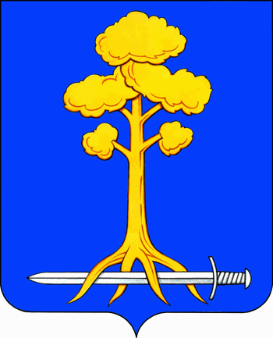

МУНИЦИПАЛЬНОЕ ОБРАЗОВАНИЕ

СЕРТОЛОВСКОЕ ГОРОДСКОЕ ПОСЕЛЕНИЕ

ВСЕВОЛОЖСКОГО МУНИЦИПАЛЬНОГО РАЙОНА

ЛЕНИНГРАДСКОЙ ОБЛАСТИ

АДМИНИСТРАЦИЯ

П О С Т А Н О В Л Е Н И Е

17 марта 2025 № 268

г. Сертолово

**О внесении изменений в постановление**

**администрации МО Сертолово от**

**23.01.2025 г. № 46 «О наблюдательном**

**совете муниципального автономного**

**учреждения «Сертоловский**

**культурно-спортивный центр «Спектр»**

В соответствии с Федеральным законом от 06.10.2003 № 131-ФЗ «Об общих принципах организации местного самоуправления в Российской Федерации», Федеральным законом от 03.11.2006 № 174-ФЗ «Об автономных учреждениях», Уставом МО Сертолово, Положением об администрации муниципального образования Сертоловское городское поселение Всеволожского муниципального района Ленинградской области (далее – администрация МО Сертолово), утвержденным решением совета депутатов МО Сертолово от 27.06.2011 №33, Устава муниципального автономного учреждения «Сертоловский культурно-спортивный центр «Спектр», постановлением администрации МО Сертолово от 27.03.2012 г. № 83 «Об утверждении Положения об осуществлении функций и полномочий учредителя автономного, бюджетного и казенного учреждения», в целях приведения в соответствие, письмом МАУ «Сертоловский КСЦ «Спектр» от 13.03.2025 № 01-10-346/2025, администрация МО Сертолово

ПОСТАНОВЛЯЕТ:

1. Внести в постановление администрации МО Сертолово от 23.01.2025г. № 46 «О наблюдательном совете муниципального автономного учреждения «Сертоловский культурно-спортивный центр «Спектр» следующие изменения: в разделе 2 слова «руководитель клубных формирований» заменить словами «ответственный секретарь».
2. Постановление вступает в силу после подписания.
3. Настоящее постановление разместить на официальном сайте администрации МО Сертолово в информационно-телекоммуникационной сети Интернет.
4. Контроль за исполнением настоящего постановления возложить на начальника отдела местного самоуправления администрации МО Сертолово Миллер Е.Г.

Глава администрации В.В.Василенко